“遇见万丰，蓝天逐梦”万丰2022全球校园招聘简章
【集团简介】
万丰奥特控股集团是以先进制造业为核心的国际化企业集团，产业涉足汽车零部件、航空工业等领域，拥有1.3万余名员工（海外员工3000名）。
遵循“永恒提升价值，不断奉献社会”的经营理念，集团以实业强国为责任和使命，致力于“营造国际品牌，构筑百年企业”。铝合金轮毂、镁合金覆盖件产业实现细分市场全球领跑，环保涂覆、高性能钢锻压产业实现细分市场国内领跑，航空工业成为国内“体系最完整、起点最高端、产业链最齐全”的大交通领域样板，建设有5.5平方公里的“航空特色小镇”，已列入首批“国家级通航产业发展综合示范区”。万丰正从经营国际化向资本、人才、科技、品牌国际化转型升级，成为制造业与资本市场的样板。
万丰奥特控股集团坚持“科技创新是企业发展的永恒主题”，在行业内率先建立国家级企业技术中心、院士工作站、博士后工作站，与中科院、工程院、中汽中心等开展长期产学研合作。近年来，共组织实施国家863计划项目、双高一优项目、火炬项目等国家级项目48项、省级项目106项，为行业国际标准、国家标准的起草修订单位之一。
国家级航空特色小镇：以研发生产制造固定翼飞机、直升机、运动类型飞机三个类型的系列产品为核心，形成“飞机制造、机场建设及管理、通航运营、航校培训、飞行服务站建设”等完整产业链，成为国内通航产业的领跑者。
全球化的工厂布局：集团在浙江新昌总部、浙江杭州、浙江宁波、浙江嘉兴、上海、江苏无锡、山东威海、广东江门、东北吉林、重庆等地建有生产基地，并在加拿大、美国、墨西哥、英国、德国、奥地利、捷克、印度等12个国家设立了海外工厂或了研发中心。
世界顶级的客户群：集团长期为宝马、奔驰、路虎、大众、特斯拉、通用、福特、丰田、尼桑、现代、哈雷、本田等国际汽摩车头批量供应零部件。

【产业优势】
n 萬豐奥特控股集团是民营股份制国际化大型企业集团，产业涉及汽车零部件、航空工业领域。
n 在行业内率先建立国家级企业技术中心、院士工作站、博士后工作站，与中科院、工程院、中汽中心等开展长期产学研合作。
n 铝合金轮毂、镁合金产业实现细分市场全球领跑，技术领先。环保涂覆、高性能钢锻压产业实现细分市场国内领跑。
n 以研发生产制造固定翼飞机、直升机、运动类型飞机三个类型的系列产品为核心，形成“飞机制造、机场建设及管理、通航运营、航校培训、飞行服务站建设”等完整产业链，成为国内通航产业的领跑者。

【人才培训发展】
n 入职即为大家确定发展方向，配置专业指导导师，参与相关业务工作。
n 公司建立起不同职位序列发展通道，满足个性化发展。
n 组织参与各类行业交流和公司对外技术交流实践。
n 万丰工商学院开设系列化学习课程。
n 入选管培生计划，设计系统化轮岗提升训练。

【MTP 计划】
n 继续推出MTP计划，制定为期4年的成长路线图，助力快速成长为中高层岗位后备人才。
n 根据专业方向和个人职业发展规划，为每位管培生指定一名业务方向高管、总经理、总监或总裁为事业导师。
n 为期6个阶段的轮岗计划，从S（skill）K（knowledge）A（attitude）P（performance）培养、训练与考核评估。
n 入选MTP训练营，享受相应管培生津贴。

【招聘需求】
全日制2022届本科生、硕士生、博士生，机械、材料、金属材料、工业工程、化学工程、财务会计、法学、人力资源等专业方向。

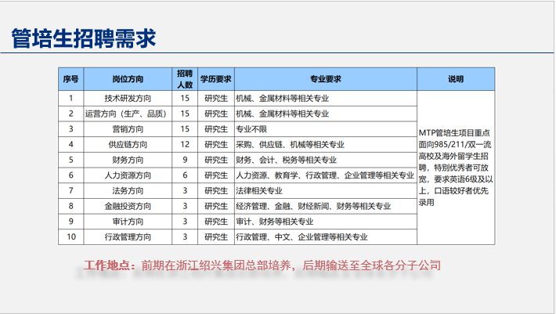
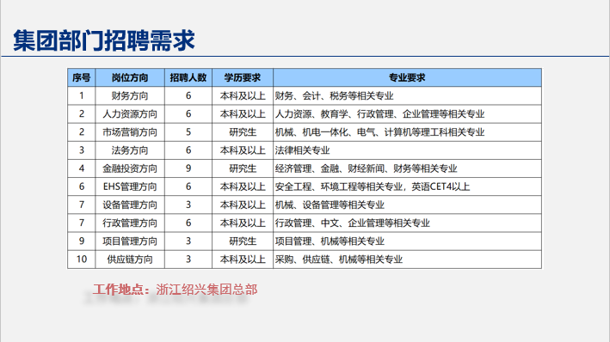

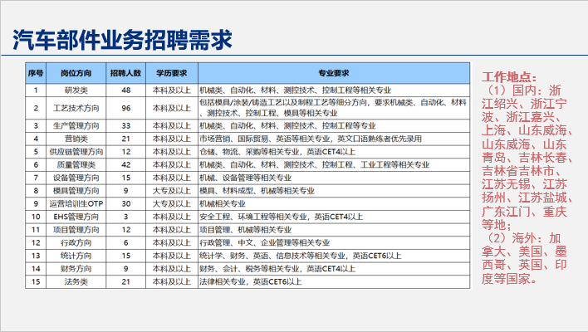
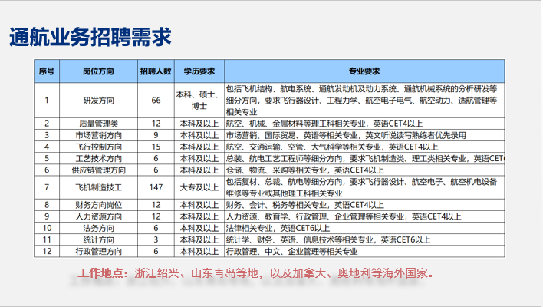

【招聘条件】
n 品德优良，在校期间无违纪记录。
n 专业对口，成绩优秀者优先。
n 英语口语良好优先。
n 能吃苦耐劳，富有激情及挑战性，愿从基层做起。
n 热爱学习，服从分配。

【招聘流程及方式】
招聘流程：
1、线下：校园宣讲→投递简历→筛选简历→HR初面→专业面试→发放offer→签订就业协议
2、线上：观看空宣→投递简历→筛选简历→HR初面→专业面试→发放offer→签订就业协议

注意事项：应聘材料应包含个人简历、就业推荐表、成绩单、英语四六级证书、相关荣誉证书、资格证书扫描件等；

网申途径：
招聘微信公众号

【联系方式】：
联系地址：浙江省新昌县万丰广场21楼人力资源部
联 系 人：张老师
联系电话：0575-86767391/18057561932
联系邮箱：hr.group@wfjt.com
集团官网：www.wfjt.com

